

课程实验报告书

**题目：1602液晶显示屏原理及实现**

**学 院 自动化科学与工程学院**

**专 业 自动化**

**学生姓名 梁健铭**

**梁展飞**

**黄哲申**

**王易华**

**王楷**

**指导教师 李向阳**

1. 课程实验目的
2. 巩固Keil软件的使用方法
3. 了解1602液晶显示器原理
4. 学会应用1602液晶显示器
5. 实验设备及程序

Keil uVision2

STC-ISP下载烧写软件v6.88F

1. 实验原理

1、液晶概述

液晶是一-种高分子材料，因为其特殊的物理、化学、光学特性，20 世纪中叶开始广泛应用在轻薄型显示器上。

液晶显示器的主要原理是以电流刺激液晶分子产生点、线、面并配合背部灯管构成画面。为叙述简便，通常把各种液晶显示器都直接叫做液晶。

各种型号的液晶通常是按照显示字符的行数或液晶点阵的行、列数来命名的。比如:1602的意思是每行显示16个字符，一共可以显示两行;类似的命名还有0801，0802，1601等，这类液晶通常都是字符型液晶，即只能显示ASCII码字符，如数字、大小写字母、各种符号等。

液晶体积小、功耗低、显示操作简单，但是它有--个致命的弱点，其使用的温度范围很窄，通用型液晶正常工作温度范围为0°C~+55'C，存储温度范围为- -20°C~ +60"C，即使是宽温级液晶，其正常工作温度范围也仅为-20°C ~+70°C，存储温度范围为- -30°C~+80"C，因此在设计相应产品时，务必要考虑周全，选取合适的液晶。

2、1602液晶显示器

**（1）1602型液晶接口信号说明如下图所示**：

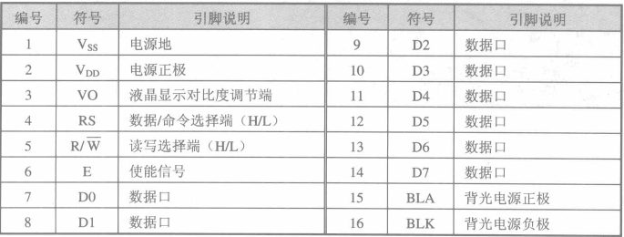

图1. 1602液晶接口信号说明

**（2）基本操作时序**

读状态 输入: RS=L，R/=H，E=H 输出: D0~D7=状态字。

读数据 输入: RS=H，R/=H，E=H 输出:无。

写指令 输入: RS=L， R/=L, D0~D7=指令码，E=高脉冲 输出: D0~ D7=数据。

写数据 输入: RS=H，R/=L，D0~D7=数据，E=高脉冲 输出: 无。

**（3）RAM地址映射图**

控制器内部带有80B的RAM缓冲区，对应关系如下图2所示。

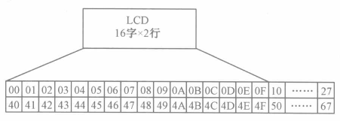

图2. 1602内部RAM地址映射图

当我们向图2中的00~0F、40~4F 地址中的任一处写入显示数据时，液晶都可立即显示出来，当写入到10~27或50~67地址处时，必须通过移屏指令将它们移入可显示区域方可正常显示。

**（4）状态字说明**

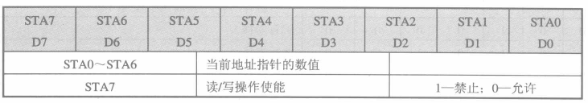

图3. 状态字说明

**（5）数据指针设置**

控制器内部设有一个数据地址指针，用户可以通过它们访问内部的全部80B的RAM，如下图4所示。

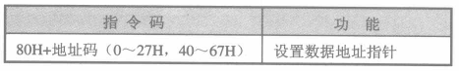

图4. 数据指针设置

**（6）其他设置**

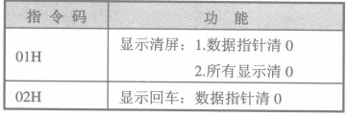

图5. 其他设置

**（7）初始化设置**

1）显示模式设置



图6. 显示模式设置

2）显示开/关及光标设置

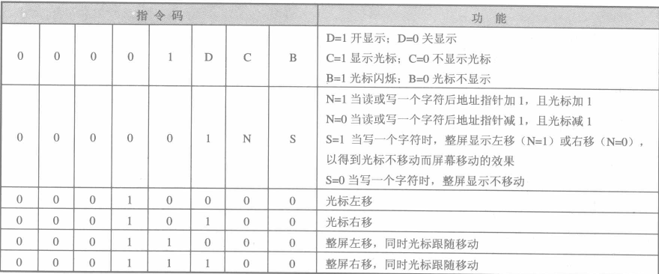

图7. 显示开/关及光标设置

**（8）写操作时序**

分析时序图可知操作1602液晶的流程如下:

1. 通过RS确定是写数据还是写命令。写命令包括使液晶的光标显示/不显示、光标闪烁/不闪烁、需/不需要移屏、在液晶的什么位置显示，等等。写数据是指要显示什么内容。
2. 读/写控制端设置为写模式，即低电平。
3. 将数据或命令送达数据线上。
4. 给E一个高脉冲将数据送入液晶控制器，完成写操作。

**（9）1602液晶与单片机接口**

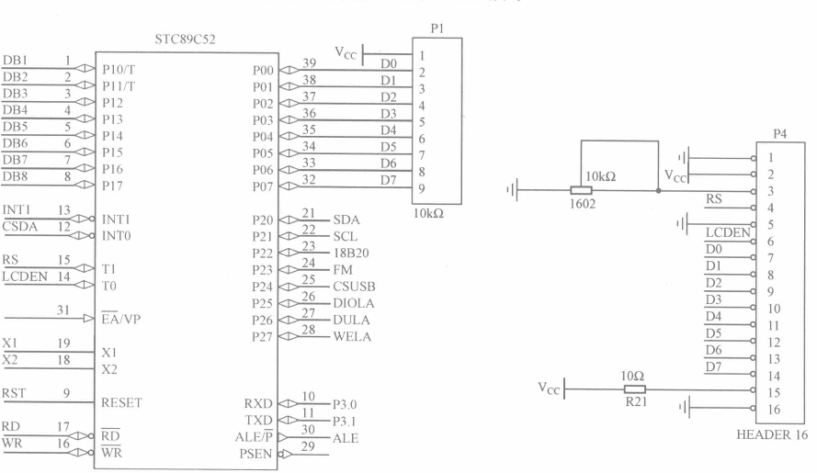

图8. TX—1C实验板上1602液晶与单片机接口

接口说明如下:

1)液晶1, 2端为电源;15，16为背光电源;为防止直接加5V电压烧坏背光灯，在15脚串接一个109电阻用于限流。

2)液晶3端为液晶对比度调节端，通过一个10kS电位器接地来调节液晶显示对比度。首次使用时，在液晶上电状态下，调节至液晶上面一行显示出黑色小格为止。

3)液晶4端为向液晶控制器写数据/写命令选择端，接单片机的P3.5口。

4)液晶5端为读/写选择端，因为我们不从液晶读取任何数据，只向其写入命令和显示数据，因此此端始终选择为写状态，即低电平接地。

5)液晶6端为使能信号，是操作时必需的信号，接单片机的P3.4口。

1. 实验内容
2. ADC值的读取并显示出来
3. 简易计算器功能
4. 结果显示

https://www.bilibili.com/video/BV17r4y1p7oG?spm_id_from=333.999.0.0

1. **实验感想**

通过本次学习，我们巩固了Keil软件的使用方法，了解了1602液晶显示器原理，学会了应用1602液晶显示屏。这已经是第七次实验了，也是我们组需要汇报的实验，我们小组也为此做了充足的准备。每个人都投入到了单片机功能多样化的实现和完善，尽管最后没能把每个想法都实现，但我们还是对结果感到满意，同时也深知，没有更好只有最好，对于剩下的几个实验，我们也会端正心态，认真完成，尽力学习。

1. **分工及评分**

|  |  |  |
| --- | --- | --- |
| 姓名 | 分工 | 评分 |
| 梁健铭 | 编程 | 100 |
| 梁展飞 | 编程 | 100 |
| 王易华 | 编程、撰写报告 | 100 |
| 王楷 | 编程、撰写报告 | 100 |
| 黄哲申 | 编程 | 100 |

**代码部分：**

Main函数部分：